Simulación Hardware-in-the-loop para la automoción
La simulación Hardware-in-the-loop es desde hace varios años un elemento de eficacia sobradamente probada en el desarrollo basado en modelos simulados. Los modelos de las máquinas desarrollados con herramientas de simulación como Simulink® o MapleSim™ son transferidos a través de código generado automáticamente a un entorno en tiempo real donde se reproduce el comportamiento del sistema. El resultado es un entorno fiable de desarrollo para las pruebas más críticas de nuevas funciones.
El Hardware-in-the-loop (HIL) en PCs industriales de B&R
Las soluciones estándar de HIL están basadas en hardware caro y poco flexible, pero los PCs industriales de B&R contituyen la plataforma perfecta para este tipo de desarrollos. Además de poseer la robustez adecuada para trabajar en los entornos industriales más adversos, los sistemas de B&R pueden comunicar por medio de diferentes buses de campo estándar. Utilizando “Automation Studio Target for Simulink”, los modelos de sistemas implementados en el entorno de simulación son transferidos a la plataforma en tiempo real con solo pulsar un botón. Gracias a una amplia gama de productos de control y motion, se consigue modelar un sistema entero. “Los desarrolladores de las estaciones y entornos de pruebas de las industrias automovilísticas y aeroespacial son capaces de sacar provecho de la ventajas que ofrecen los sistemas de B&R,” dice Elmar Zimmerling, responsable de la industria de automoción en B&R.

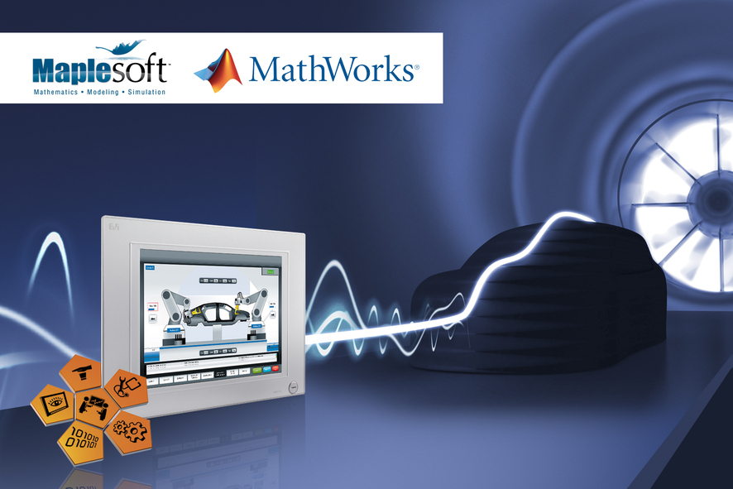
La plataforma de simulación Hardware-in-the-loop de B&R es un entorno de desarrollo seguro para la industria de automoción.

Acerca de B&R
B&R, empresa perteneciente al Grupo ABB y con sede en Austria, es líder mundial en automatización industrial. B&R combina tecnología de vanguardia con ingeniería avanzada para proporcionar a usuarios de todos los sectores soluciones completas para la automatización de máquinas y fábricas, Motion Control, HMI y tecnología de seguridad integrada. El catálogo de productos se completa con estándares de comunicación de IoT industrial que incluyen OPC UA, POWERLINK y openSAFETY. Gracias a su única herramienta de software Automation Studio, B&R redefine constantemente el futuro de la ingeniería de automatización. El espíritu innovador que mantiene a B&R a la vanguardia de la automatización industrial está impulsado por el compromiso de simplificar los procesos y superar las expectativas de los clientes.Para más información, visite www.br-automation.com.
Para más información, visite www.br-automation.com.

